附件1
2023年四平市引进医疗卫生专业人才报名表
姓 名 |  | 性别 |  | 民族 |  |  | 照片  免冠彩色证件照，红底、小于100KB
出生年月日 | 如：1988.03.17 |  | 健康状况
籍 贯 | 如：吉林双辽/辽宁抚顺 |  | 出 生 地
政治面貌 | 如：中共党员/群众 |  | 入党时间 | 20**.0*
婚姻状况 | 如：已婚/未婚/离异 |  | 身份证号
现工作单位 |  |  | 公办全日制  本科毕业院校 |  |  | 本科专业
与现工作单位签订  劳动合同时间 |  |  |  | 公办全日制  研究生毕业院校 |  |  |  | 研究生专业
是否具有  医师资格证书 |  |  |  | 是否取得本、硕  毕业证和学位证
是否取得  中级及以上职称证 |  |  |  | 是否已聘任  中级及以上职称
联系方式 | 本人手机号： 紧急联系人手机号：  本人邮箱号：
学习及工作简历  （从高中起填） | 要求从高中起填，时间需连上  2007.09—2010.07 ****高中 学生  2010.07—2010.09 待业  2010.09—2014.07 ***大学医学院（本科） **专业 学生  2014.07—2015.09 待业  2015.09—2018.07 ***大学医学院（硕士） **专业 学生  2018.07— ****医院***科 主任
家庭主要成员及主要社会关系 | 关系 | 姓名 | 出生年月 |  | 政治面貌 |  | 工作单位及职务
家庭主要成员及主要社会关系 | 父亲 |  | 19**.0* |  |  |  | 如果无工作单位需填写家庭住址如：吉林省四平市铁东区丰泽万象小区8号楼*单元**室居民
家庭主要成员及主要社会关系 | 母亲 |  | 19**.0*
家庭主要成员及主要社会关系 | 丈夫/妻子
家庭主要成员及主要社会关系 | 儿子/女儿
家庭主要成员及主要社会关系 | 公公/岳父
家庭主要成员及主要社会关系 | 婆婆/岳母
申请人  签 名 | 本人所填写的信息准确无误，所提交的证件、资料和照片真实有效，若有虚假，所产生的一切后果由本人承担。  年 月 日
身份证正、反面扫描件 | 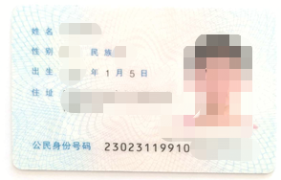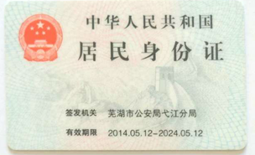
本科学历、学位证扫描件 | 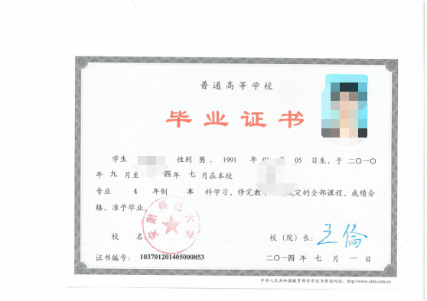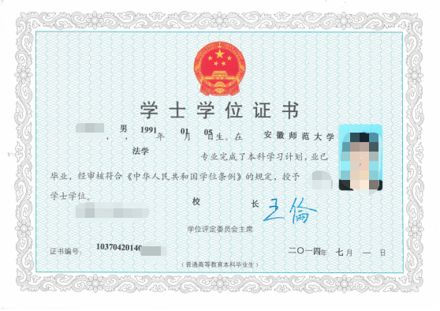
硕士学历、学位证扫描件 | 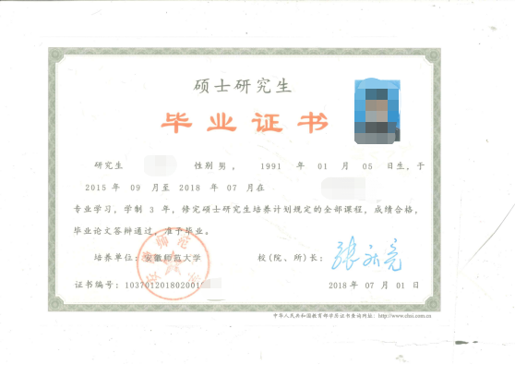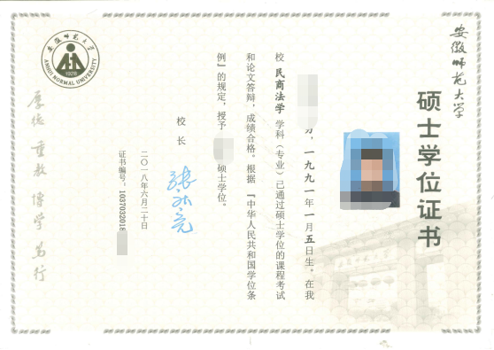
博士学历、学位证扫描件
工作经历证明扫描件 | （工作证明模板：兹证明，本单位***同志，男，身份证号码：******，从***年**月至今在我单位工作，已于**年**月**日签订劳动合同，且工作满一年以上，特此证明。落款***医院加盖公章，2023年**月**日）
中级及以上职称证扫描件 | 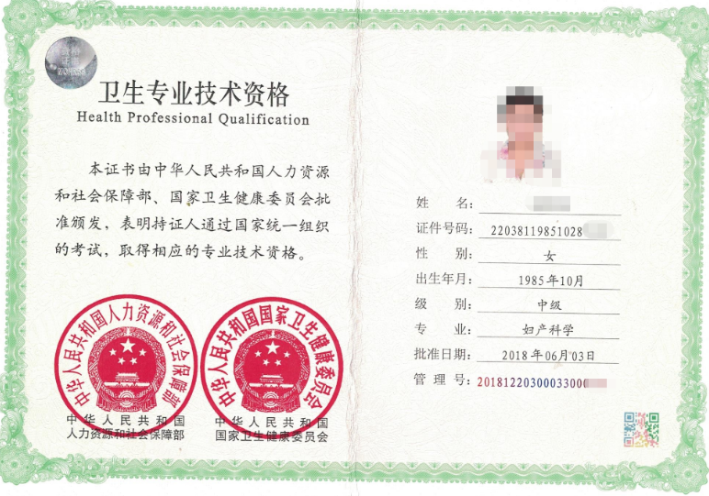
中级及以上职称聘任证明扫描件
医师资格证扫描件 | 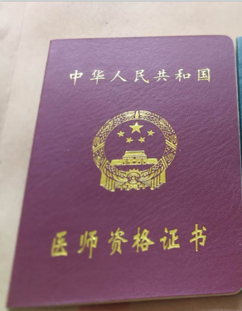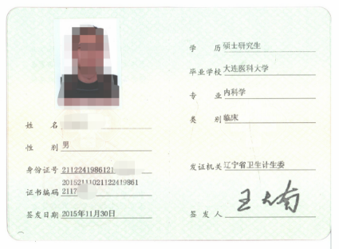
学信网下载的本、硕《教育部学籍在线验证报告》扫描件 | 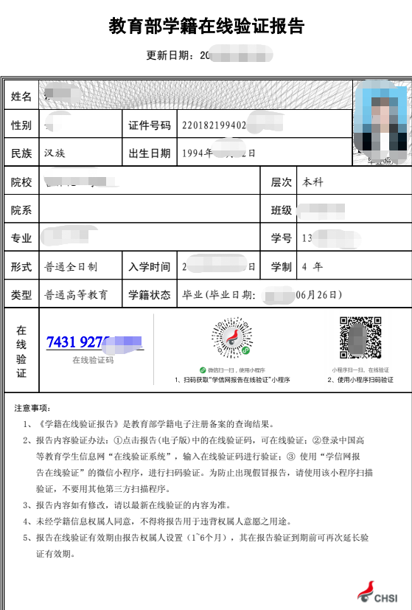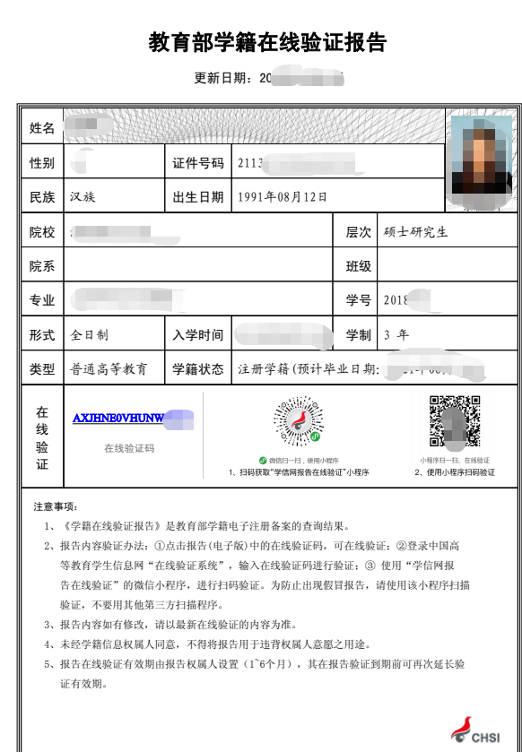
学信网下载的本、硕《教育部学历证书电子注册备案表》扫描件 | 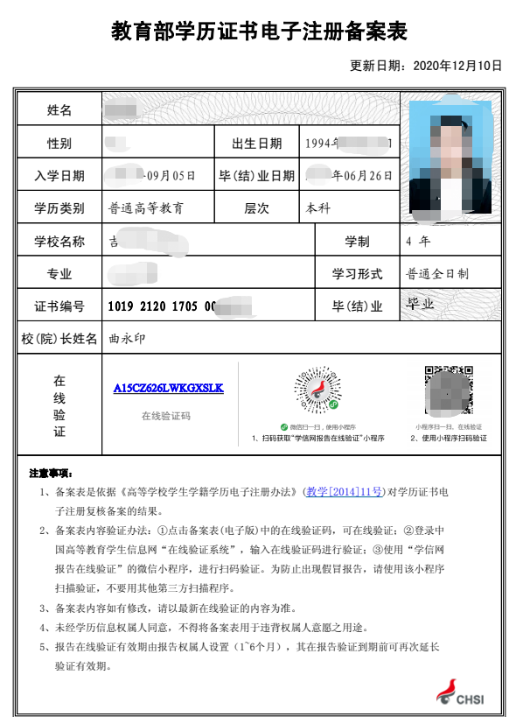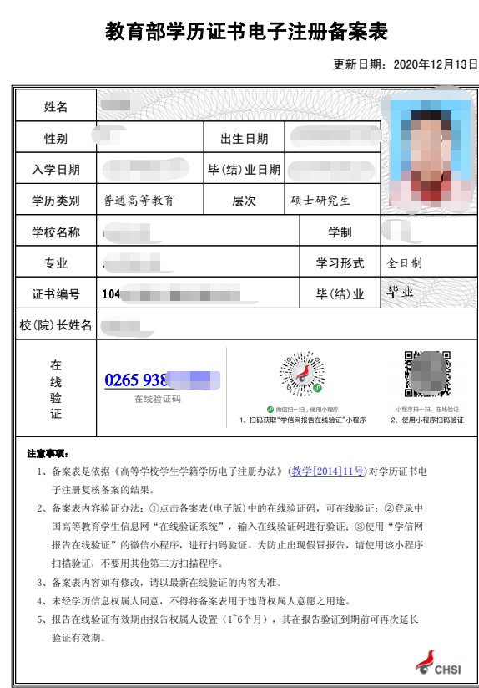
国外和港澳台高校毕业的，需提供国家教育部留学服务中心认证的境外学历、学位认证及相关证明材料扫描件 | 